六枝特区牂牁镇水上交通事件调查报告
来源：贵州省应急管理厅（局） 贵州省·事故调查报告
原文链接：http://yjgl.guizhou.gov.cn/gk/zfxxgk/fdzdgk/dcbg_5888759/202111/t20211125_71803714.html
发布时间：2021-11-25 抓取时间：2026-10-16 正文含图，已嵌入原图

六枝特区牂牁镇水上交通事件调查报告

2021年9月18日16时50分左右，六枝特区西陵航运有限公司所属的“六盘水客8015”船航行至光照库区六枝特区牂牁镇王城码头西侧偏北约300米水域处时侧翻，造成13人死亡、2人失踪。
事件发生后，党中央、国务院高度重视，国务院总理李克强立即作出重要批示，要求全力以赴做好应急救援工作，查明事故原因；各地要进一步加强交通及重点领域安全隐患排查，坚决防范重特大事故发生，切实保障人民群众生命财产安全。国务院副总理孙春兰、刘鹤，国务委员王勇、赵克志等国务院领导同志相继作出指示批示要求。应急部部长黄明、交通运输部部长李小鹏分别作出批示要求，应急部委派应急部副部长宋元明率队会同交通运输部、公安部组成联合工作组赶赴现场指导救援处置工作。省委书记、省人大常委会主任谌贻琴，省委副书记、省长李炳军第一时间作出批示要求，省委宣传部、省应急管理厅、省交通运输厅、省公安厅、省教育厅、省卫生健康委、省气象局等有关部门负责人立即率员赶赴现场，组织协调救援处置工作。9月19日上午，省委副书记、省长李炳军紧急赶赴现场指挥救援处置工作，强调要全力以赴做好应急救援和善后工作，要组织各方面专家，深入调查分析，坚持以事实为依据，彻底查明事件原因，以高度负责的精神全面加强安全生产管理。副省长郭瑞民、副省长李睿等省领导先后深入事件现场指挥搜救，多次召开现场会议调度安排部署救援工作。省委、省人民政府立即组织召开全省电视电话会议，部署开展水上交通安全生产专项整治工作。
根据党中央、国务院领导同志重要指示批示精神和应急部意见建议，9月21日，省人民政府成立了六枝特区牂牁镇水上交通事件调查组（以下简称调查组），全面开展调查工作。调查组下设综合组、管理组和技术组。同时聘请气象、水上交通、法律等方面专家参加调查，并邀请省纪委省监委介入调查。
调查组坚持“科学严谨、依法依规、实事求是、注重实效”原则，紧紧围绕“风、船、人”三个关键要素，深入开展调查。邀请国内航道、船舶设计和海事调查等领域专家组成水上交通专家组，多次进行船舶稳性、侧翻临界风压和风级试验，对事发前实载状态的稳性进行复核验算，通过调查船舶侧翻发生经过和事发时天气情况，形成了技术调查报告；邀请中国气象局减灾司、国家气象中心、国家气象探测中心、中国气象科学研究院等单位专家组成气象专家组，对事发区域进行实地勘查和航拍，对事发点周边地区全面开展灾情调查，调取气象卫星、天气雷达、地面气象站等观测资料，综合分析事发时的天气情况，形成了气象调查报告；对涉事企业、行业管理部门及地方党委、政府进行了延伸调查，先后调阅了船舶、企业和有关单位的大量资料，对生还旅客、目击者及有关人员进行调查取证，结合技术调查报告和气象调查报告对调查情况进行反复研究论证，形成了调查报告。现将有关情况报告如下：
一、水域和船舶及公司基本情况
（一）水域和通航基本情况
1.光照库区水域情况。
2.龙坡水域情况。
3.码头和渡口情况。
4.库区船舶和航线情况。
（二）船舶基本情况
1.主要技术参数（见“六盘水客8015”船资料）。
六盘水客8015”船资料
中文船名 | 六盘水客8015 | 英文船名 | LIU PAN SHUI KE 8015
初次登记号 | 410715000023 | 船检登记号 | 2014Y5500152
海船/内河船 | 内河船 | 航区 | 内河B级
国籍 | 中国 | 船籍港 | 六盘水市
船舶种类 | 普通客船 | 船长 | 13.46米
型宽 | 3.6米 | 型深 | 0.9米
总吨 | 30吨 | 净吨 | 18吨
参考载重量 | 3.15吨 | 设计航速 | 17千米/小时
乘客定额 | 40人 | 船员 | 2人
主机种类 | 内燃机 | 主机数量 | 1
主机功率 | 72千瓦 | 推进器种类 | 螺旋桨
建成日期 | 2014年10月9日 | 船体材料 | 钢质
造船厂 | 贵阳息烽万有船舶制造有限公司
船舶所有人及其地址 | 六枝特区西陵航运有限公司 贵州省六盘水市六枝特区毛口乡西陵村
船舶经营人及其地址 | 六枝特区西陵航运有限公司 贵州省六盘水市六枝特区毛口乡西陵村

2.登记检验情况
（1）证书配备情况。
（2）船舶检验情况。
（3）船员情况。
（4）航次情况。
（三）六枝特区西陵航运有限公司基本情况
2013年9月17日，该公司在六枝特区市场监管局登记注册，统一社会信用代码：91520203078469204L；企业类型：有限责任公司（自然人投资或控股）；公司地址：六盘水市六枝特区毛口乡西陵村；法定代表人：刘某某；有效期限至2033年9月17日。2014年5月在六盘水市航务管理处取得《中华人民共和国水路运输许可证》，证书编号：黔六（2014）XK002，2019年5月29日在六盘水市航务管理处取得换发许可证，有效期限至2024年8月28日；经营范围：光照库区（六盘水辖区）旅客运输、普通货物运输。
二、事件基本情况
（一）事件发生经过
2021年9月18日16时20分左右，
16时30分左右，
16时39分左右，
16时42分左右，“”
16时43分左右，“”
16时45分，
16时45分左右，
16时46分，
16时48分左右，
16时49分左右，
16时50分左右，
事发时该水域航行船舶位置情况（见图1）：
16时50分左右，
16时42分左右，
16时43分左右
16时45分左右
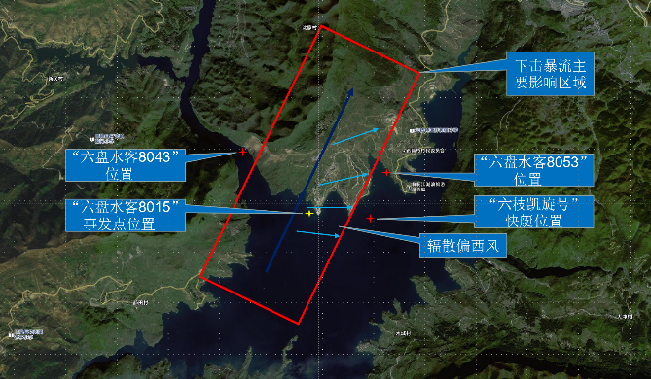
图1 涉事水域受下击暴流影响范围有关船舶位置示意图
（二）事件信息报告情况
2021年17时09分，17时25分，
17时28分，
17时29分，
17时31分，
17时35分，
17时38分，
17时39分，
17时40分，
17时43分，
17时49分，
17时50分，
18时22分，
18时26分，
18时36分，
18时45分，
六盘水市、六枝特区根据现场救援处置进展情况按照规定进行续报，直至现场救援工作结束。
（三）事件应急处置情况
1.事发现场自救情况。
2.党委政府应急处置情况。
3.伤亡人员善后处置情况。
三、事件原因分析及相关情况
经调查认定，“六盘水客8015”船侧翻事件是一起主要由突发罕见的强对流天气（下击暴流）带来的强风雨袭击导致的重大灾难性事件。
9月18日16时43分到17时05分左右，牂牁江龙坡水域到西陵村突然发生下击暴流并导致局地形成短时大风天气。此次下击暴流突发性强，局地性明显，只出现在事发地附近，持续时间短，风力剧烈，极大短时风力约为11～13级。“六盘水客8015”船在行驶途中突遇此次下击暴流，抗风压能力不足以抵抗所遭遇的极端恶劣天气，快速横摇右倾，并超过最大回复角度，导致船舱快速进水，船舶加速右倾直至翻扣于水面。
原因分析：
（一）天气情况分析。
1.环流背景与天气形势。
2.强对流云团演变情况。
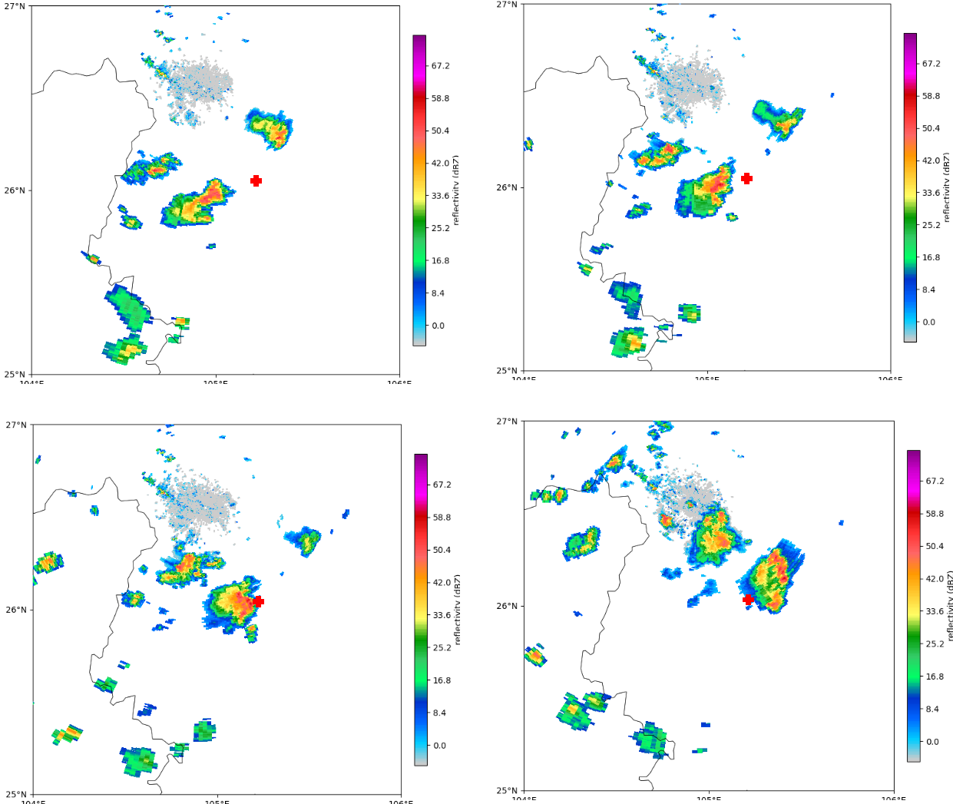
图2 9月18日雷暴大风的发展过程:(a)14:13 (b)16:22 (c)16:39 (d)17:36
（图中红+符号为疑似牂牁江翻船地点）
3.分析情况。
（1）综合灾情现场、监控视频等信息分析。综合推断当时风力为11～13级，陆地上风向主要为西风、西南风。
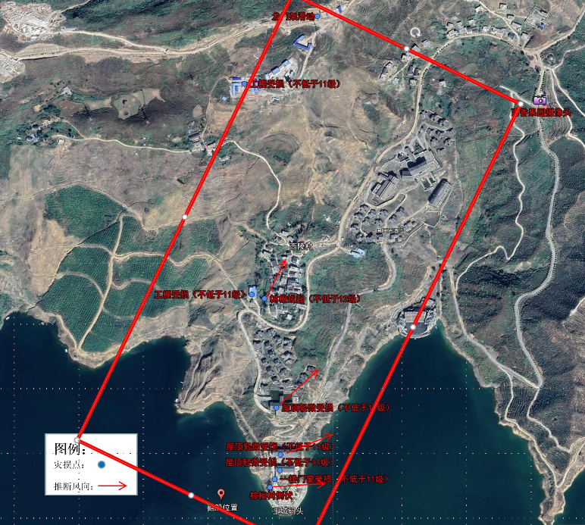
图3灾调后得出的受灾分布及风力推断图
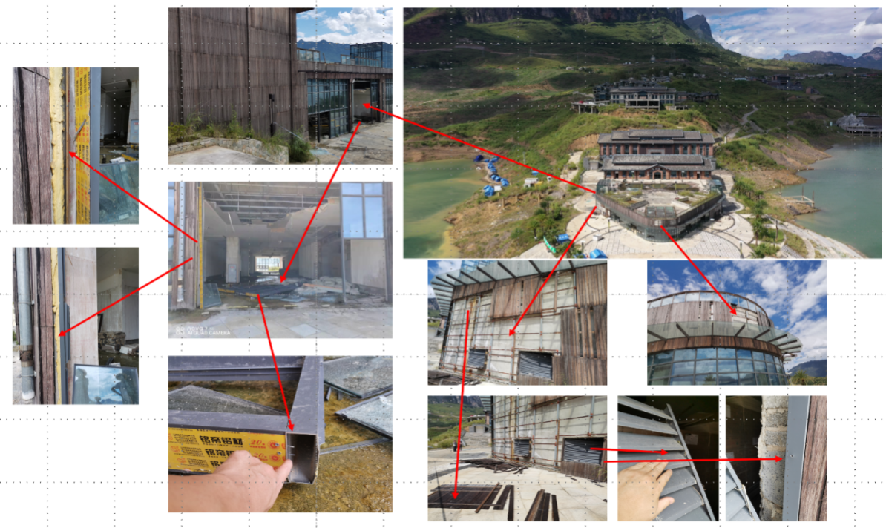
图4 王城码头建筑受损情况
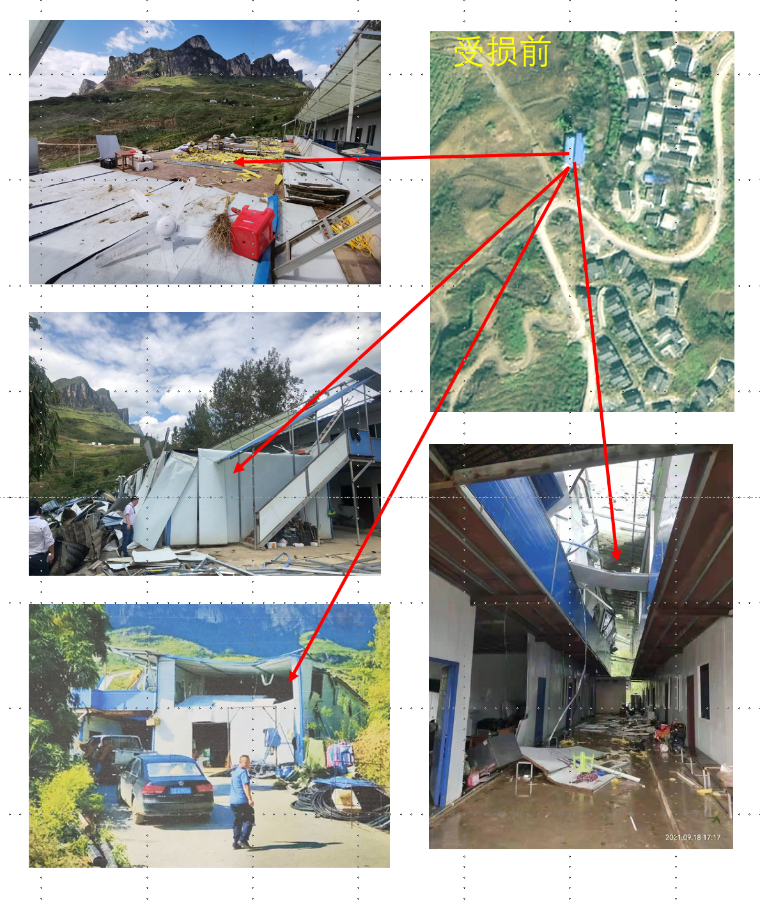
图5距离王城码头北西北方向600米处彩钢材质工棚受损情况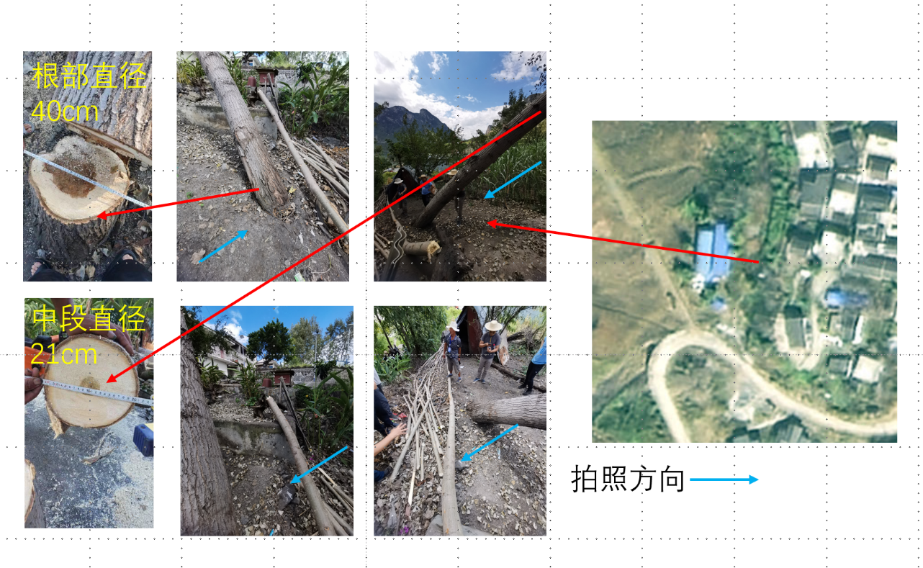
图6 距离王城码头北方580米处根部直径40厘米白杨树倒伏情况
（2）雷达资料分析。
一是水平尺度约20～30千米的强对流天气系统直接影响了牂牁江翻船点附近，呈西北北-东南南走向，其40dBZ以上强回波区域南北长约25千米，东西宽约10千米，影响时段约在16时44分至17时05分之间。（见图7）
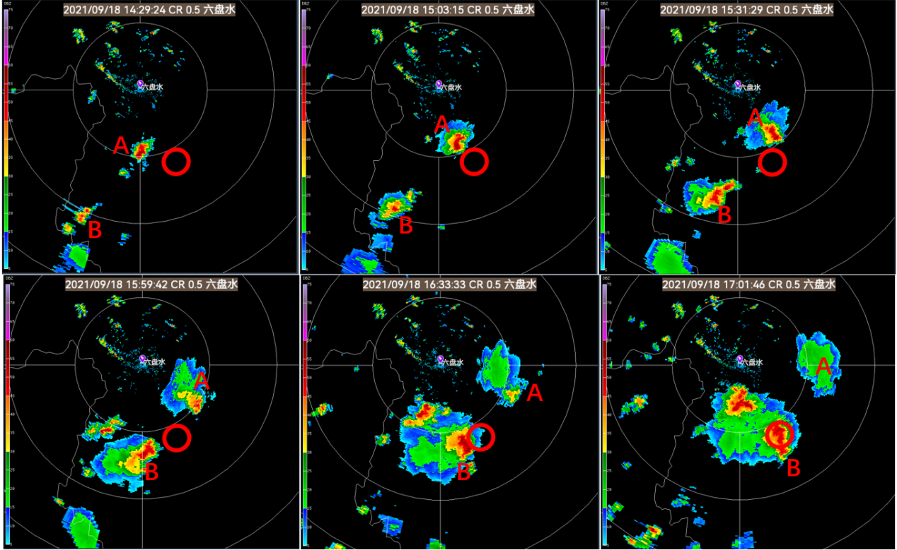
图7 六盘水雷达2021年9月18日14:29至17:01雷达每隔约半小时组合反射率
（红色圈表示翻船大致区域）
二是尺度约5～7千米的下击暴流在16时43分至17时05分之间影响牂牁江水域到西陵村（见图8），从牂牁江龙坡水域西南口进入到东北岸上岸后开始逐步减弱，时间约20～30分钟，水面路径长度约4～5千米、宽度约2～3千米，陆地路径长度约2～2.5千米、宽度约1～1.5千米，风力剧烈，所推测的下击暴流影响区域与灾调揭示的最强风灾区域高度吻合（见图9）。
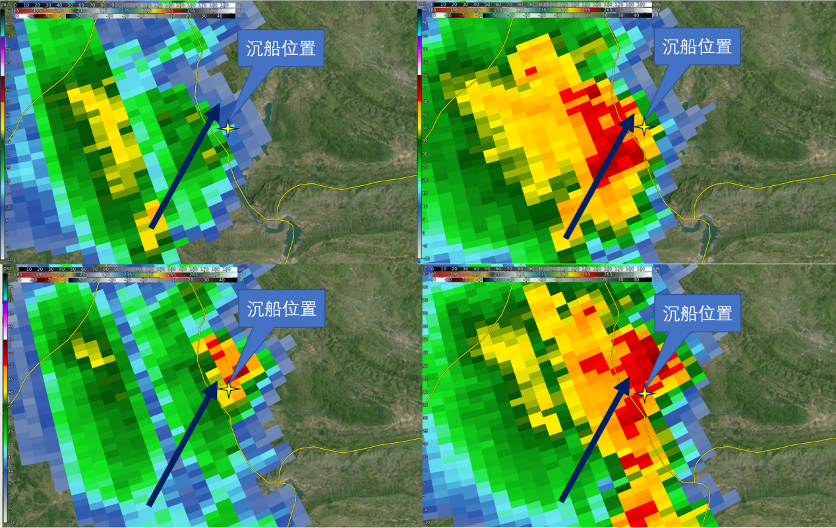
图8不同仰角和时次的雷达反射率因子揭示的下击暴流示意图
（左上：0.5度仰角16时44分51秒，水面以上约2000米；右上：1.4度仰角16时45分56秒，水面以上约3000米；左下：0.5度仰角16时50分29秒，水面以上约2000米；右下：1.4度仰角16时51分34秒）
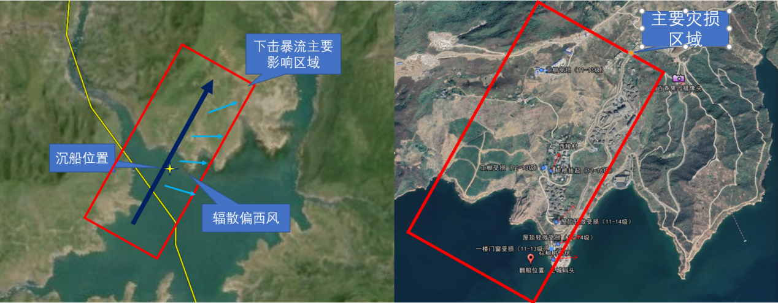
图9 下击暴流影响区域与主要灾损区域对比示意图
三是灾调时，有自东向西看到了风雨过程的目击者声称，其所见情形与灾调人员向其出示的真实下击暴流视频影像（见图10）中的情形“一模一样”。
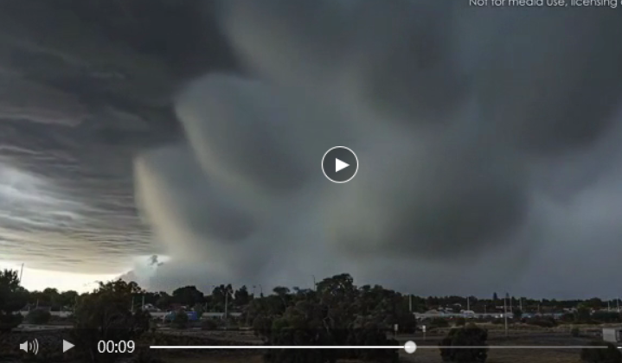
图10 灾调人员向目击者展示的下击暴流视频影像
综合上述，认为“六盘水客8015”船侧翻水域（龙坡水域）事发时出现了下击暴流。此次下击暴流突发性强，局地性明显，只出现在事发地附近，持续时间短，下击暴流导致的极大短时大风约为11～13级，过程风向主要以偏南风和偏西风为主。
（二）船舶分析
1.船舶勘验情况。
2.船舶稳性验算分析。
（1）设计状况完整稳性校核。
表1“六盘水客8015”船舶设计工况风压和突风稳性衡准数复校计算结果一览表
工况 | 空载 | 满载 到港1 | 满载 到港2 | 满载 出港3 | 满载 出港4
风压 稳性 衡准数 | 3.206 | 1.728 | 2.026 | 1.673 | 2.055
突风 稳性 衡准数 | 1.912 | 1.356 | 1.570 | 1.345 | 1.553
结论 | 满足 | 满足 | 满足 | 满足 | 满足

（2）实载57人完整稳性校核。
表2“六盘水客8015”船舶实载57人风压和突风稳性衡准数验算结果一览表

年 份 | 2011规则 | 2019规则
风压稳性衡准数 | 2.472 | 1.902
突风稳性衡准数 | 1.754 | 1.754
结论 | 满足 | 满足

表3 实载57人船舶抗风等级与横摇角的关系
横摇角(度) | 0 | 3 | 6 | 9 | 12.204
风速（米/秒） | 32.7 | 29.8 | 26.8 | 23.3 | 18.9
风压（帕） | 668 | 555 | 449 | 339 | 223
风级 | 10～11 | 9-10 | 9 | 8 | 7

综上所述，经复核和验算：“六盘水客8015”船设计状况和实载57人状况，船舶完整稳性均满足《内河船舶法定检验技术规则》要求；船舶抗风能力随船舶横摇角的增加而减少，在船舶实载状况，当不考虑波浪影响无横摇的情况下，可承受的最大正横风风速为32.7米/秒（对应风力大于10～11级）；当船舶受风和波浪等因素的共同影响下，船舶横摇达到横摇角(约12.2度)，可承受的最大正横风风速为18.9米/秒时(对应风力为7级)。
经调查认定，“六盘水客8015”船在航行至王城码头西侧约300米水域时，突遇下击暴流天气，此次下击暴流导致的极大短时大风约为11～13级，船舶在横摇状态中侧翻。突发罕见的强对流天气（下击暴流）带来的强风雨袭击是导致本次灾难事件的主要原因。
（三）事发时间、地点以及航速的认定分析
1.事发时间的认定。综上，认定事件发生时间为2021年9月18日16时50分左右。
2.事发地点的认定。综上，认定事件发生地点为六盘水市六枝特区牂牁镇牂牁湖王城码头西侧偏北约300米水域（概位：26° 2'57.48"北，105°12'36.36"东）。
3.船舶航速的认定。综上，认定“六盘水客8015”船侧翻当日航速约为12千米/小时，处于安全航速。
（四）现场刑侦勘验情况。
四、调查中发现的日常管理问题
调查组在对事件从严、延伸调查中，也发现相关企业、行业管理部门、地方党委政府在日常管理和监督检查中存在以下主要问题：
（一）六枝特区西陵航运有限公司安全管理缺位。
（二）交通运输部门及地方海事管理机构安全监管不到位。
（三）地方党委政府属地责任落实不到位。
五、对事件有关单位及责任人的处理建议
此次事件中突发恶劣天气占主导因素，鉴于造成重大人员伤亡，社会影响大，针对调查中发现企业、行业管理部门和地方党委政府日常管理中存在一些问题，提出了对有关人员及单位的处理建议：
（一）建议依法追究企业有关人员责任
1.杨某某，女，六枝特区西陵航运有限公司船员，“六盘水客8015”船驾驶员。
2.刘某某，男，六枝特区西陵航运有限公司法定代表人。
3.陆某某，男，六枝特区西陵航运有限公司股东和管理员。
（二）建议对有关监察对象追责问责。
（三）建议给予企业行政处罚。
（四）其他处理建议。
六、防范及整改措施建议
六盘水市要进一步深入学习贯彻习近平总书记关于安全生产、防灾减灾系列重要论述，树牢人民至上、生命至上理念，强化底线思维和风险意识，深刻汲取教训，举一反三，全面提高灾害防控和安全生产水平，切实防范化解重大安全风险，坚决遏制重大以上灾害事故发生。
（一）严格落实航运企业主体责任。
（二）从严履行交通运输部门行业监管责任。
（三）切实强化属地党委政府管理责任。
（四）进一步加强库区水运恶劣天气风险预警能力建设。
六枝特区牂牁镇水上交通事件调查组
2021年11月

